LAPORAN PRAKTIKUM
MATA KULIAH PEMROGRAMAN WEB DASAR



Oleh :
Dzaki Fauzan Aziz Hartono
NIM :2305101053

UNIVERSITAS PGRI MADIUN
TEKNIK INFORMATIKA
2025

DAFTAR ISI

Praktikum Modul 1
Membuat akun Github
(saya sudah punya)
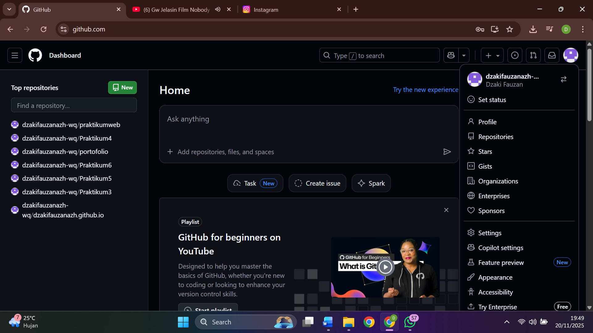

Praktikum Modul 2
Membuat Github Page
1. Buat Repositorynya
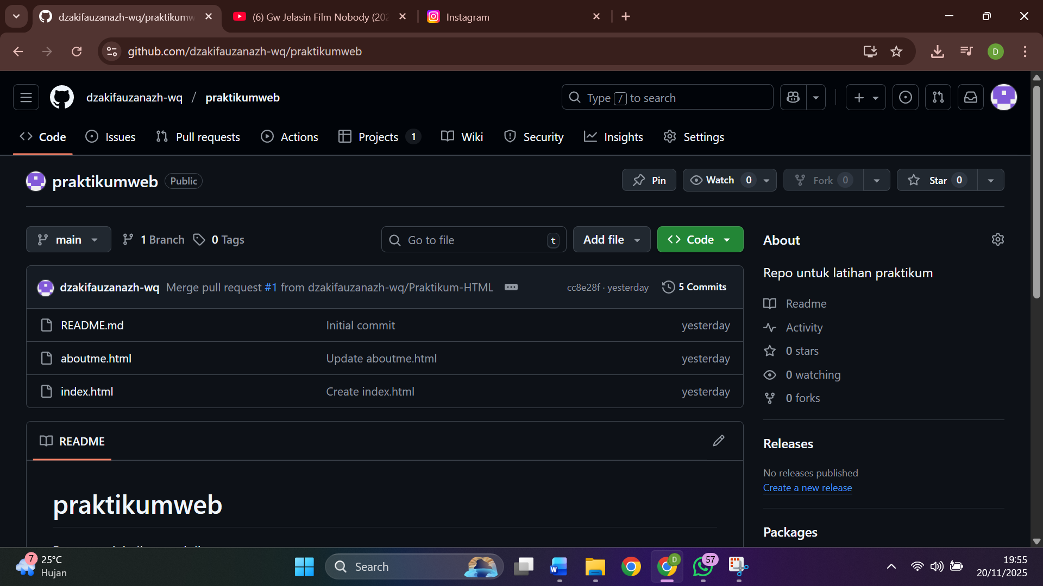
2. Buat dan upload project
3. Buka setting dan lalu pilih menu Pages
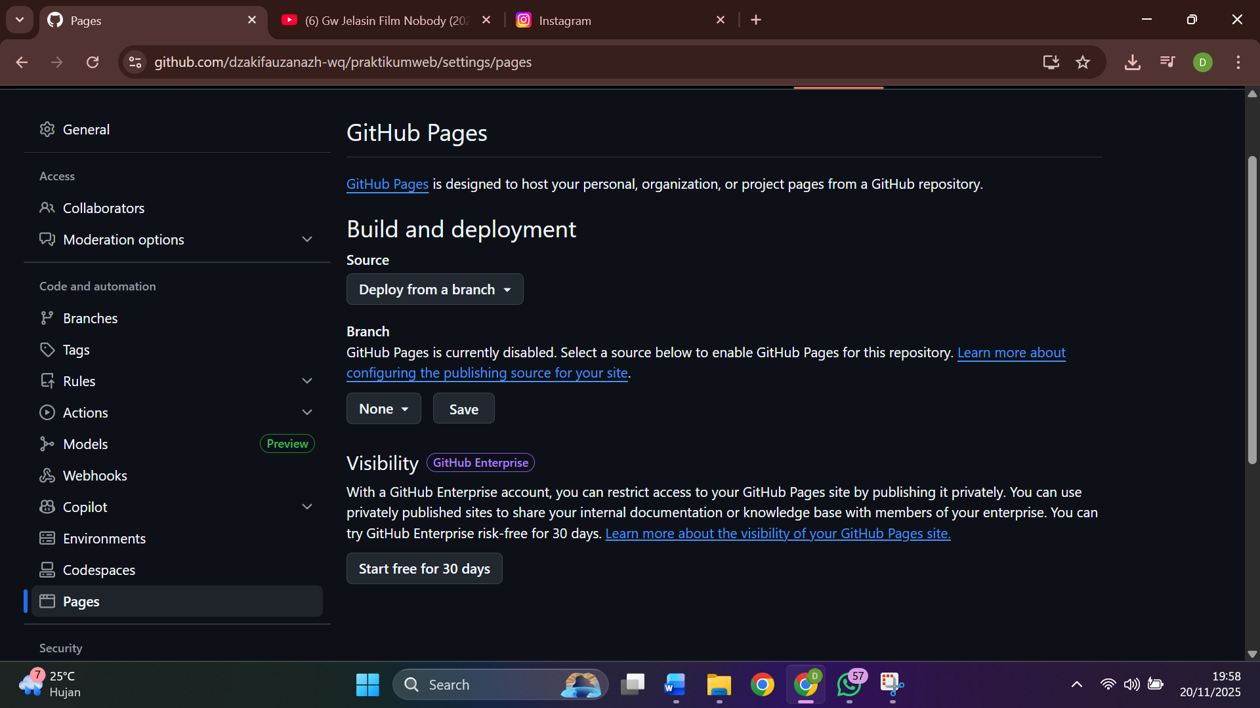
4. Pada branch pilih main
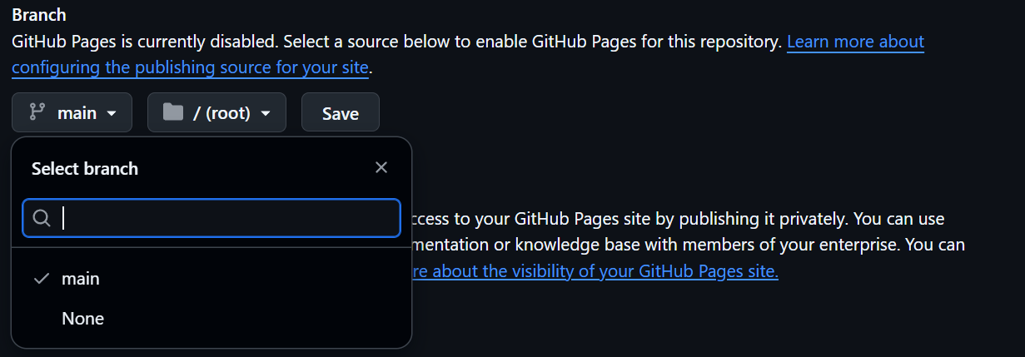
5.

Praktikum Modul 3
Ket : Karena hasil semua hampir sama. saya tidak menduplikat code dan hasilnya
a.
Membuat struktur html
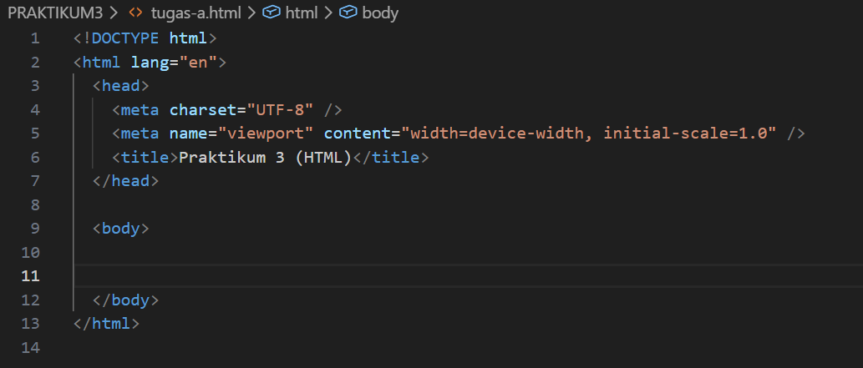
Membuat tag Bold, tag ini digunakan untuk mencetak kalimat bercetak tebal
Membuat tag paragraph
Membuat link target
Membuat tag img,
Membuat table
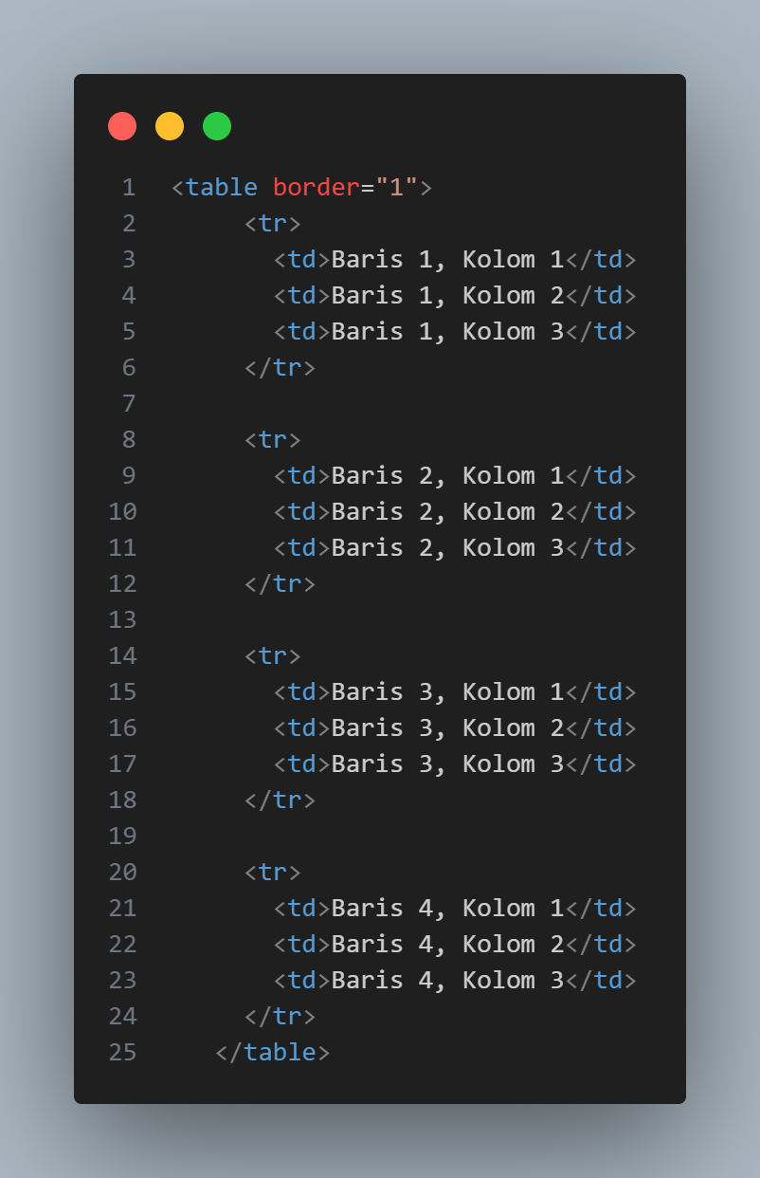
Membuat list yang dimulai dari angka 7 dengan type huruf dengan menambahkan atribut start=7 dan type = A
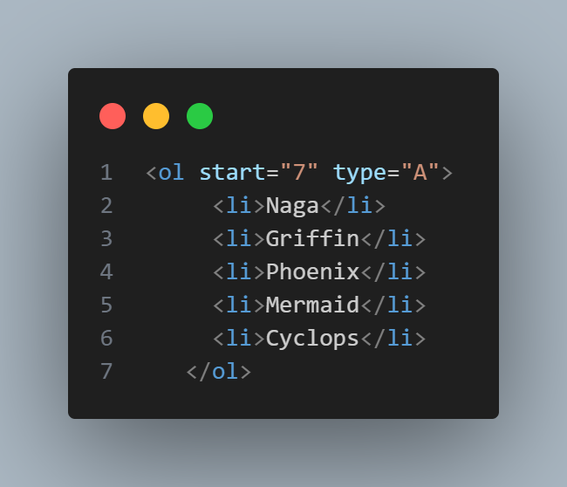
b.
Membuat tag italic, tag ini digunakan untuk membuat kalimat bercetak miring
Membuat tag break , tag ini mempunyai fungsi seperti enter 2x pada keyboard
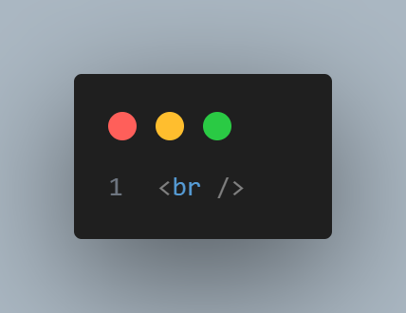
Membuat tag romawi mulai dari no urut 10 kebawah dengan menambahkan type=I, start=10 dan reversed untuk mundur
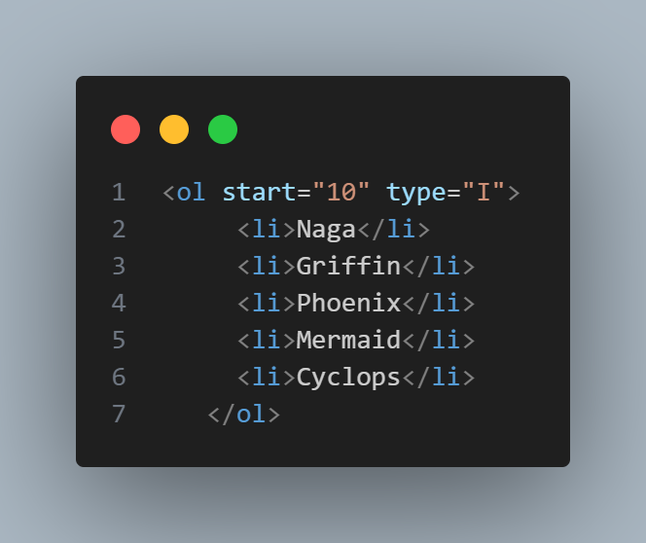
c.
Membuat tag underline digunakan untuk membuat kalimat dengan cetak garis panjang dibawah
Membuat list huruf kecil dari no urut 2
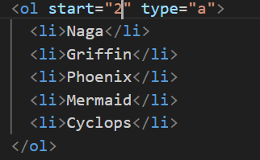

Praktikum Modul 4
Buat dan simpan kode html
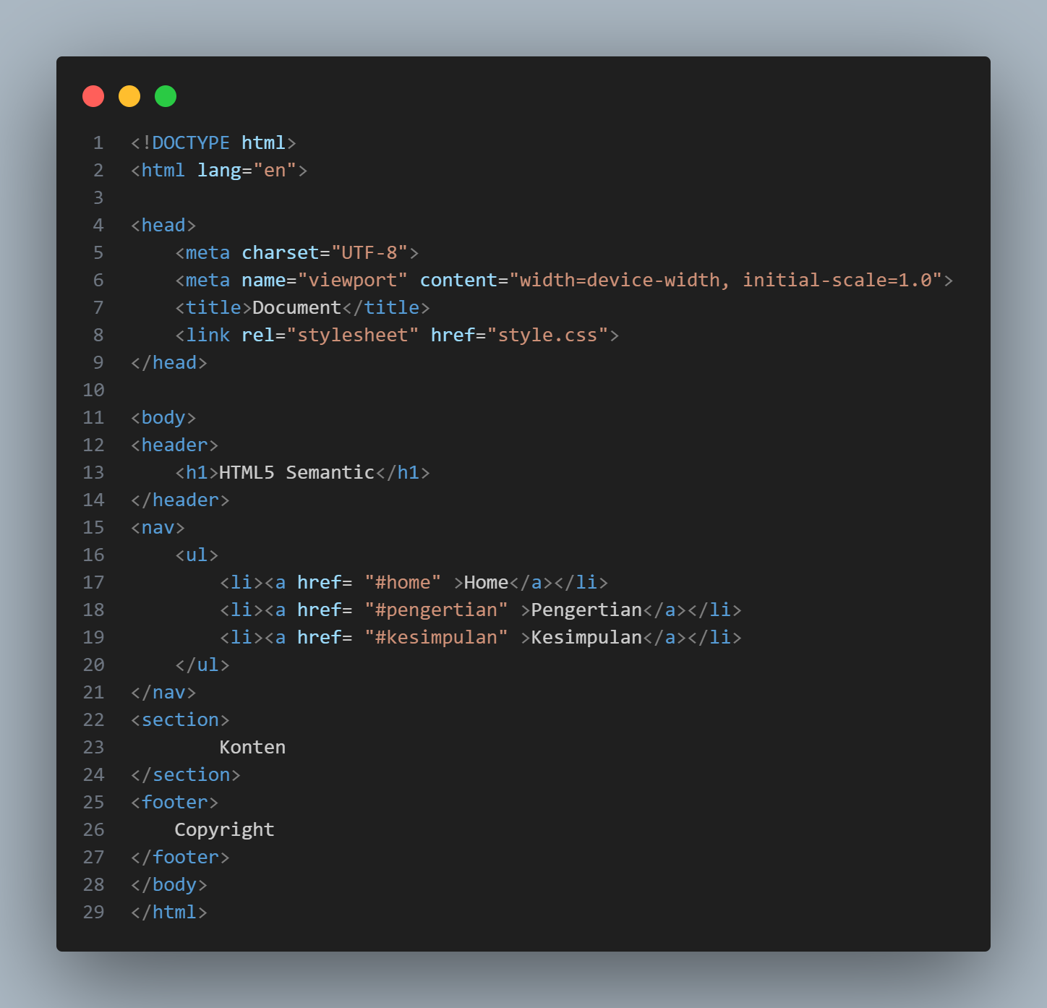

Buat dan simpan kode css
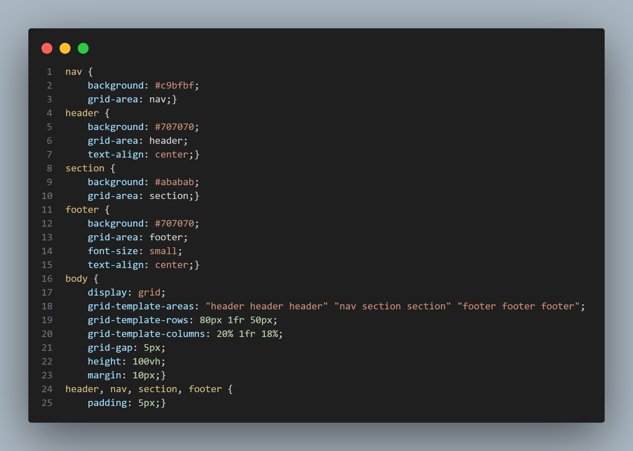
Tampilan
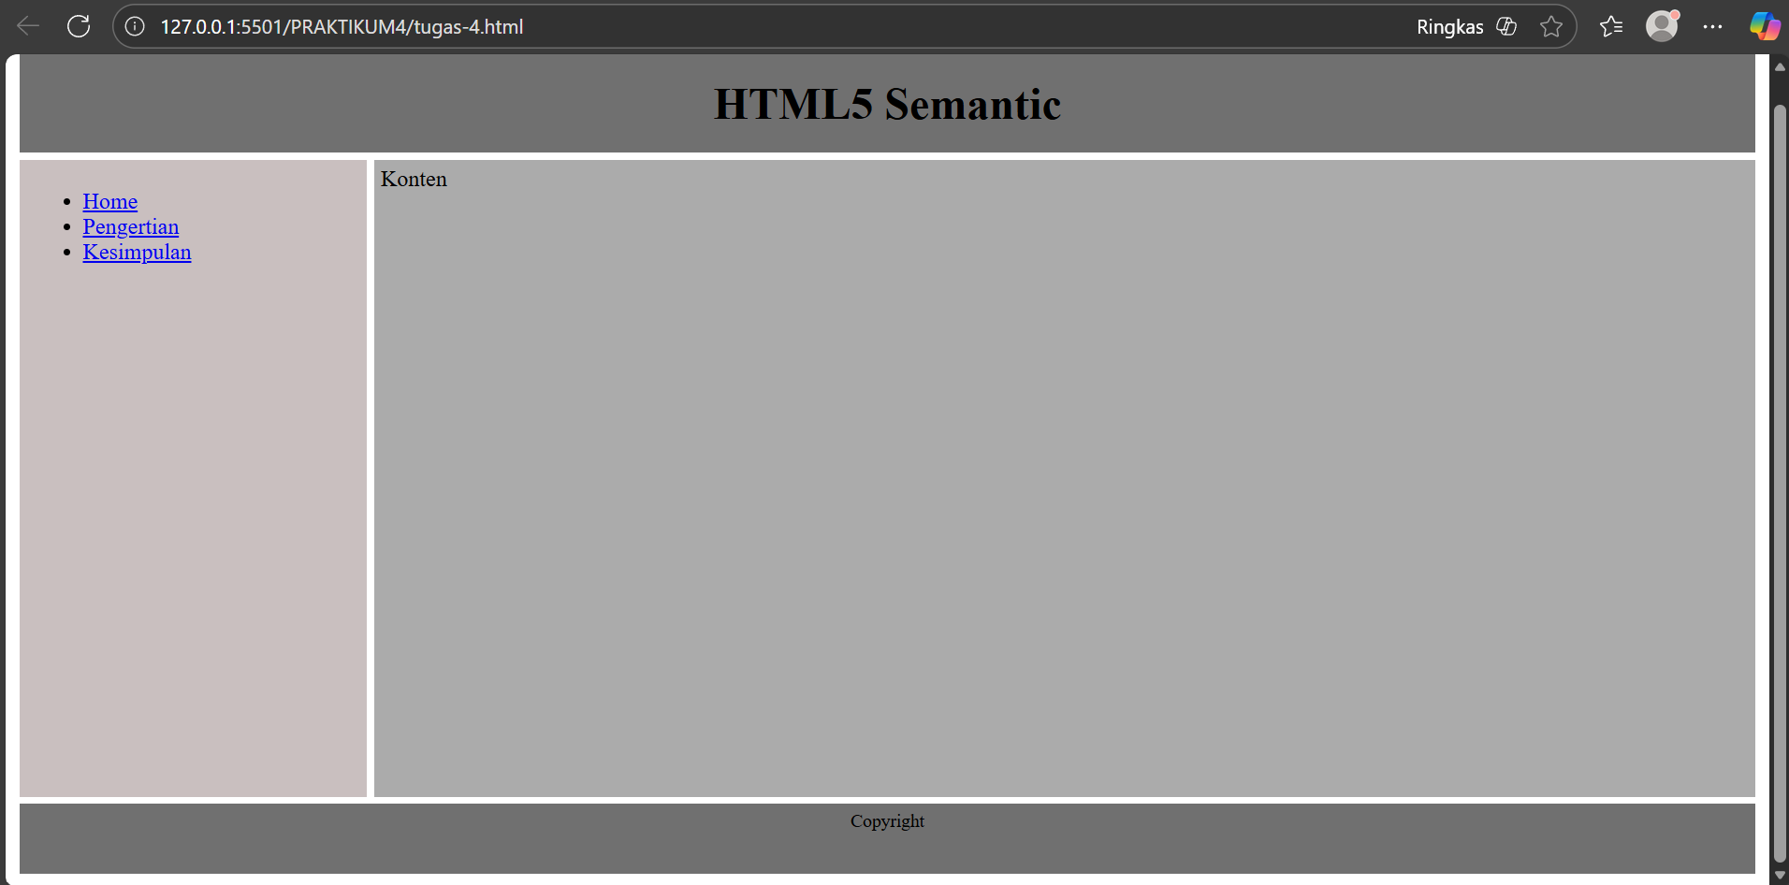

Praktikum Modul 5
a. Perbaiki Source dan rapikan
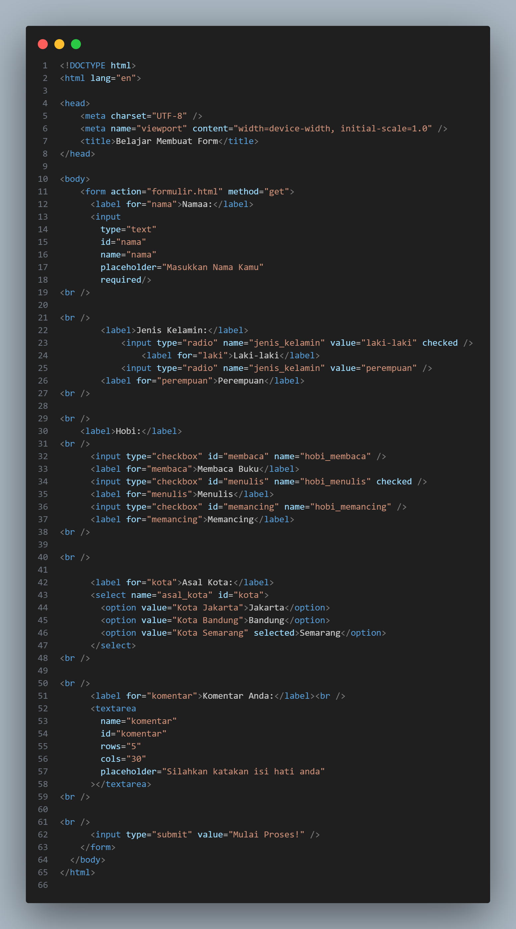

c. Membuat halaman Formulir_Perpuskotamadiun.html
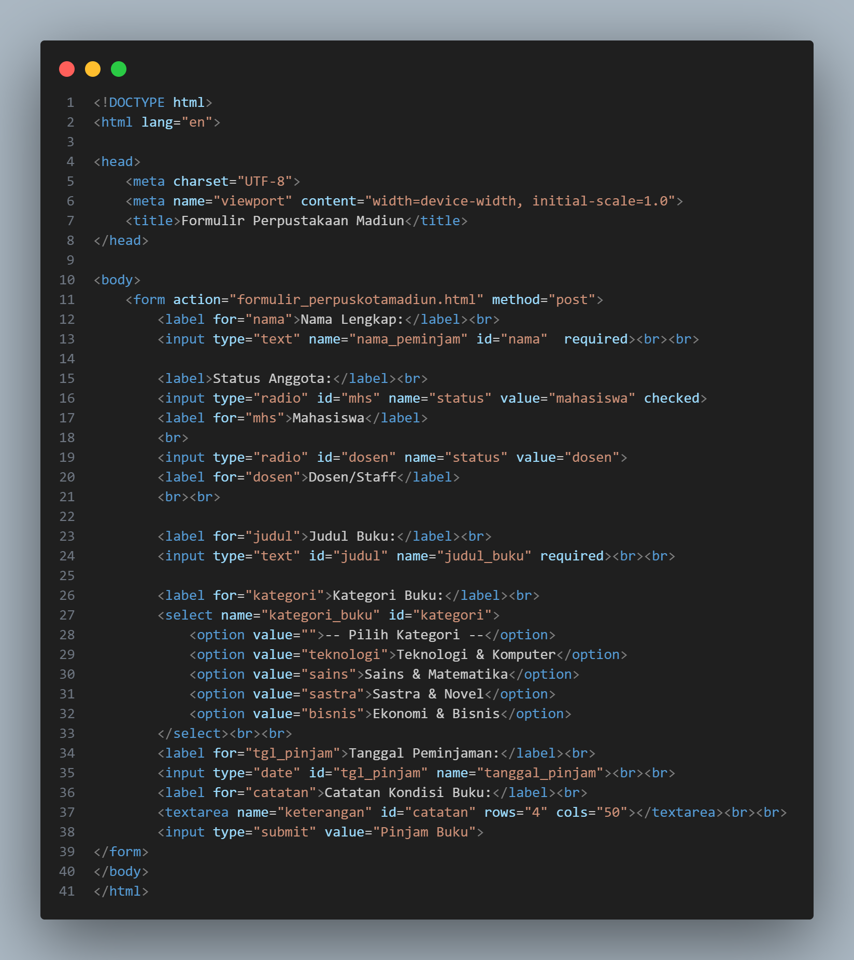

d. Membuat halaman Formulir_kliniksehat.html
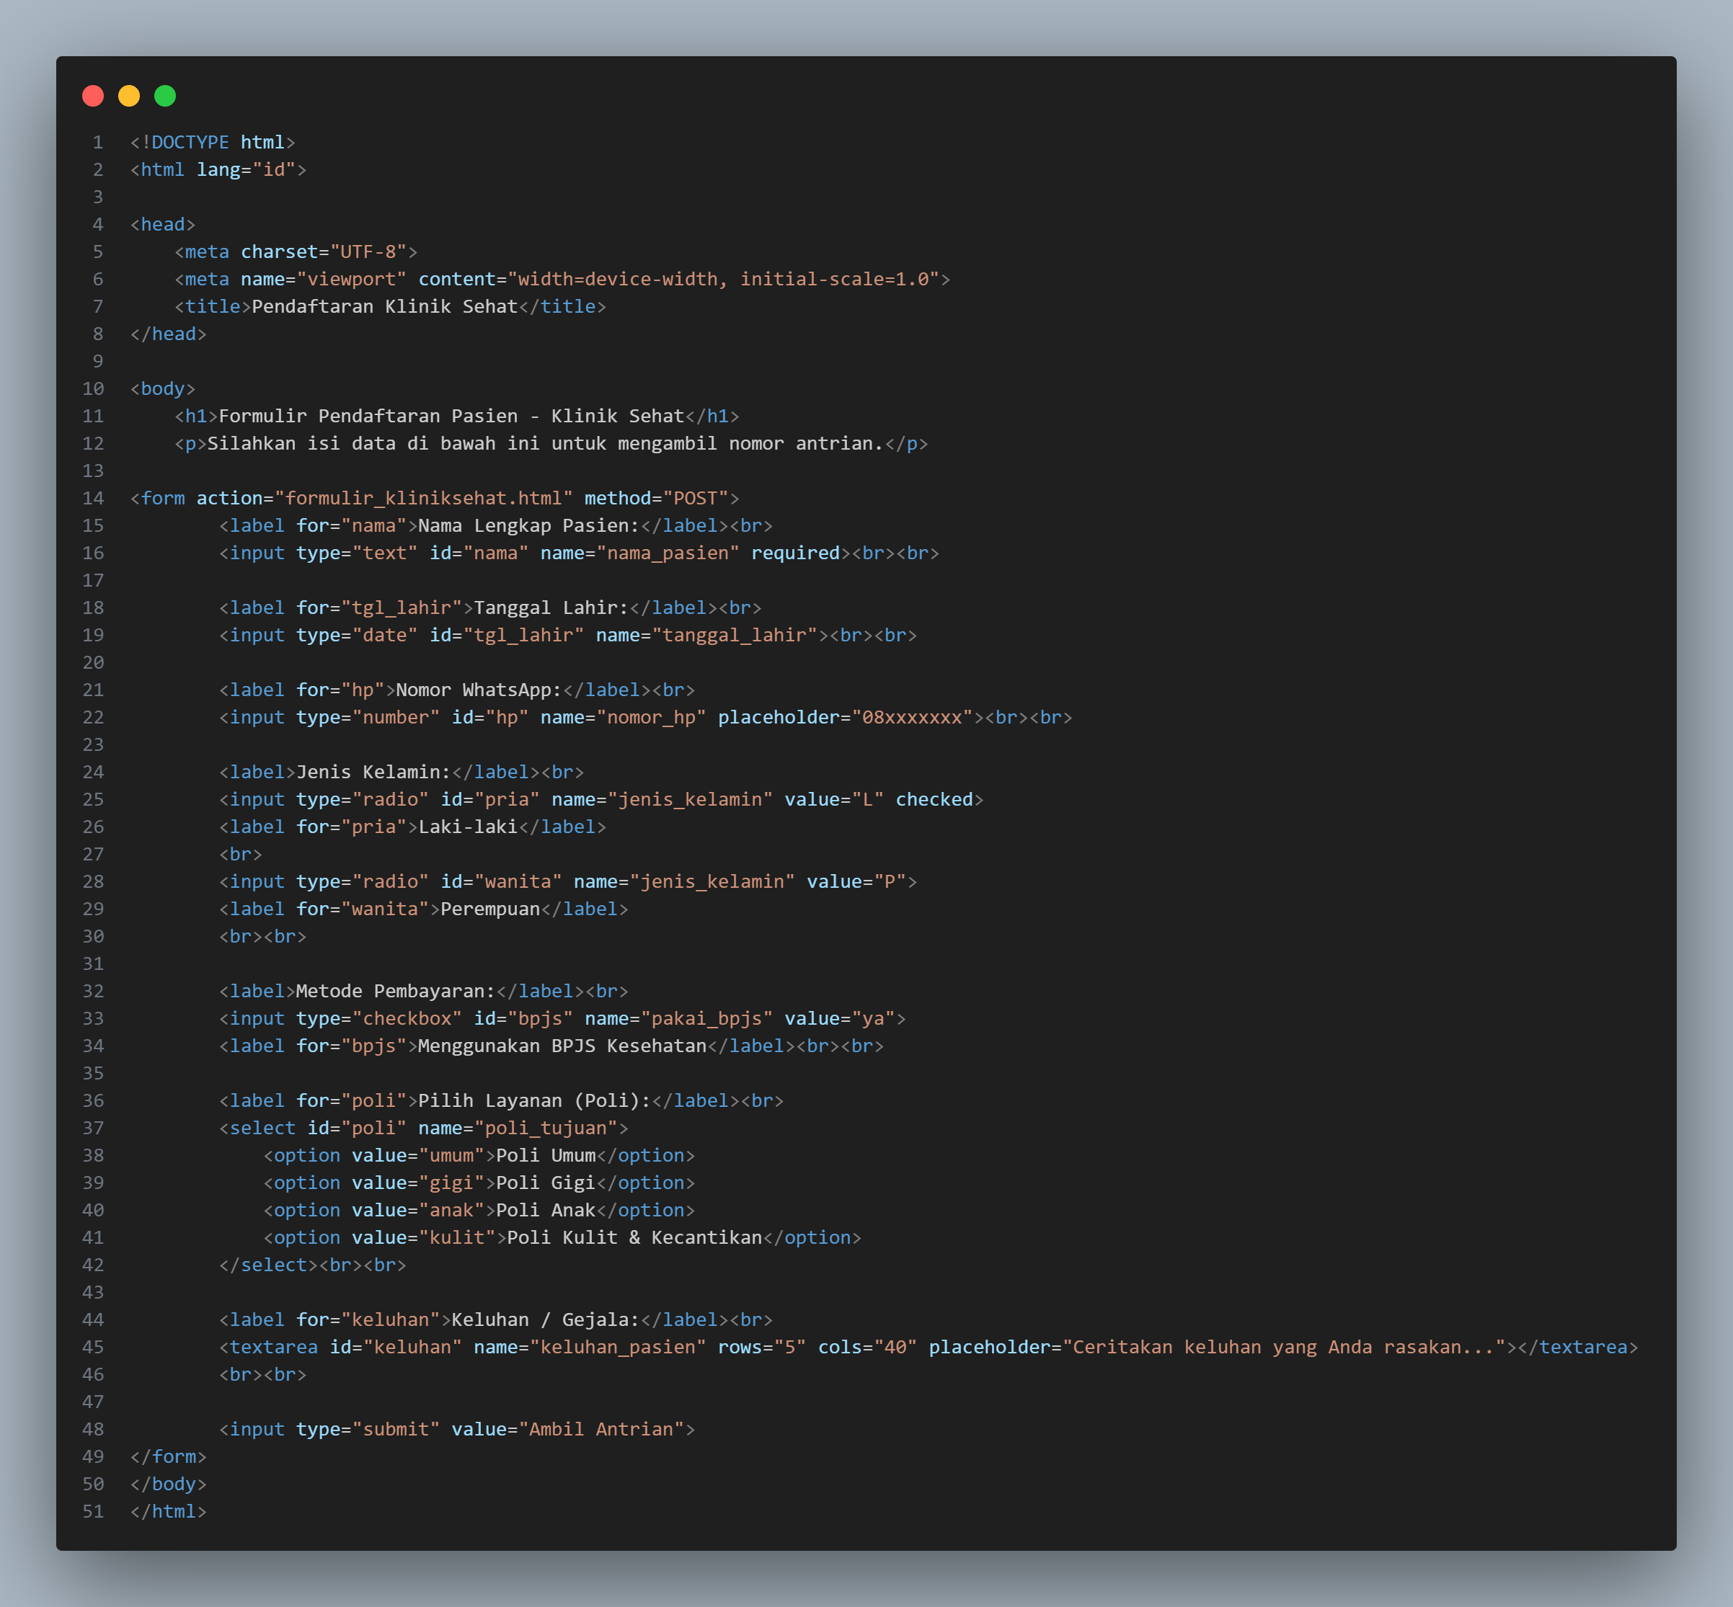

Praktikum Modul 6
Latihan 1
Code :
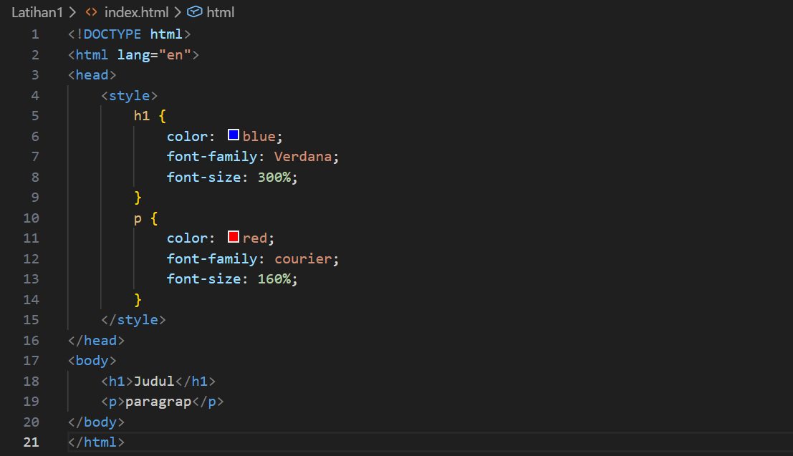
Hasil :
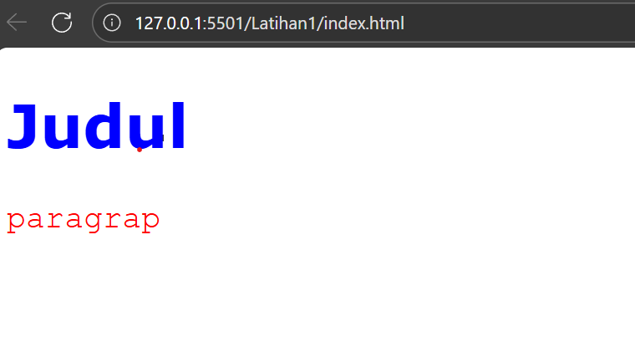

PENJELASAN
menunjukkan cara dasar menata elemen berdasarkan nama tag (Element Selector) Memberi gaya pada elemen <h1> dan <p>. CSS h1 akan berwarna biru (blue), menggunakan font Verdana, dengan ukuran 300% dari ukuran normal, p akan berwarna merah (red), menggunakan font Courier, dengan ukuran 160% dari ukuran normal.

HTML Body
Menampilkan judul "Judul" dalam tag <h1>, Menampilkan paragraf "paragrap" dalam tag <p>.

Latihan 2
Code :
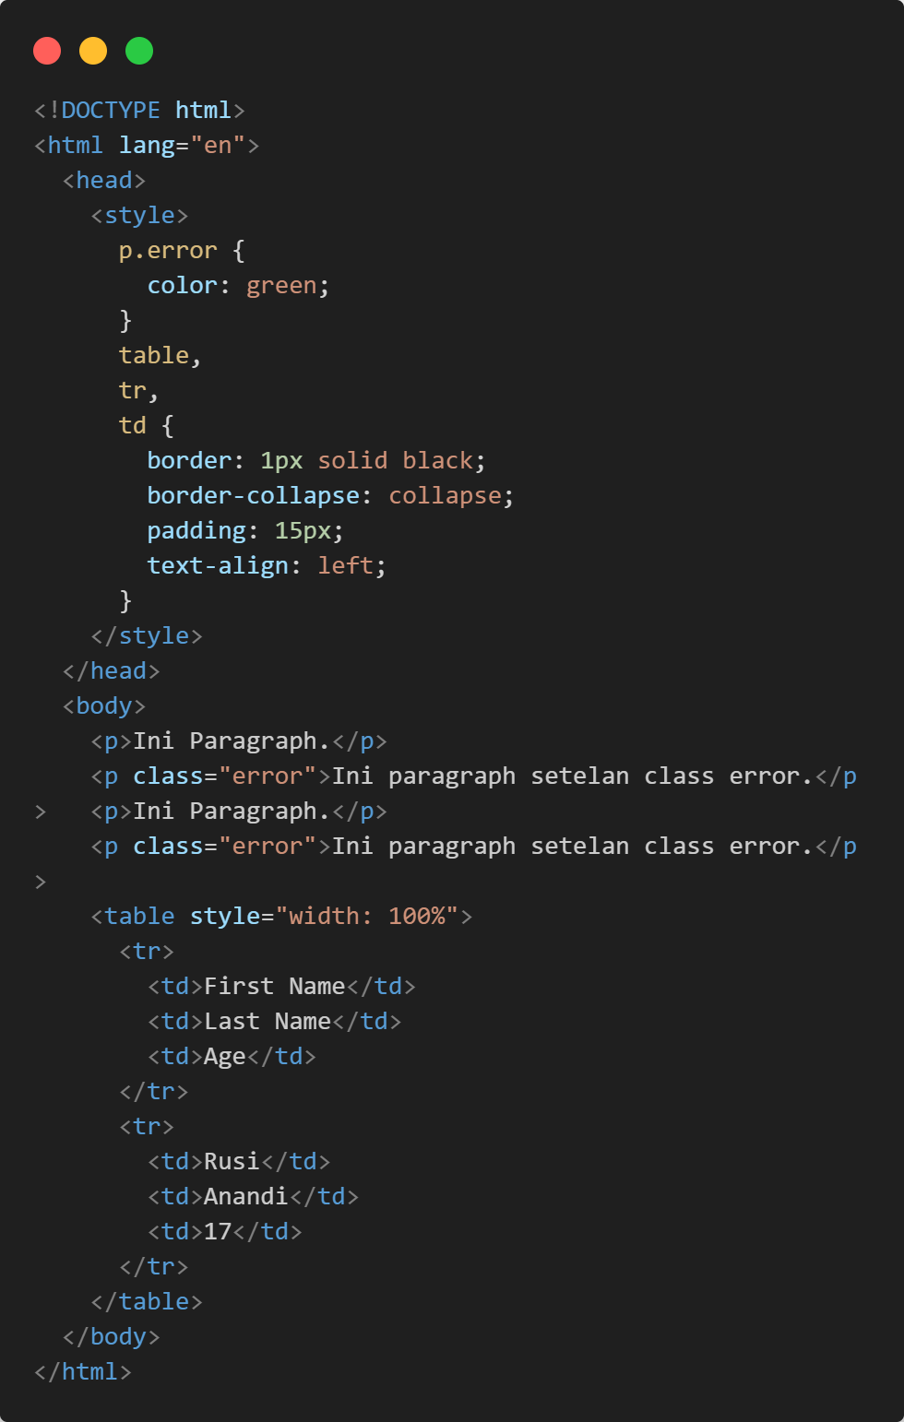
Hasil :
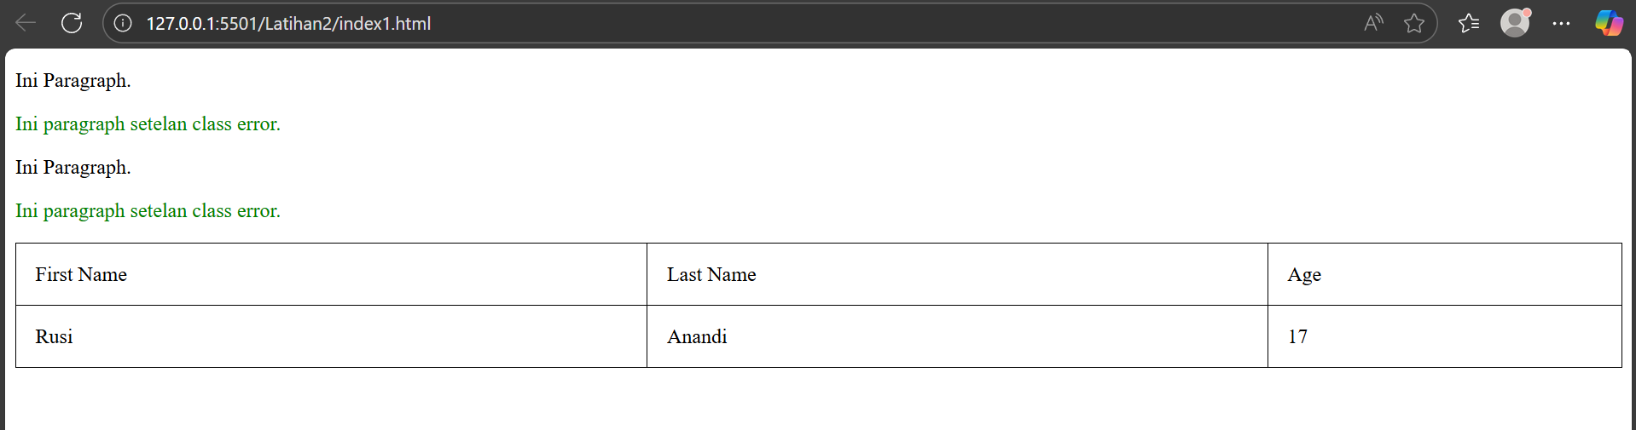

Index
menunjukkan cara menata elemen menggunakan Class Selector (.nama-class):
- Tujuan: Memberi gaya khusus pada paragraf tertentu dan menata tabel.
- CSS:
  - .p.error: Menargetkan elemen <p> dengan class="error". Kontennya akan berwarna hijau (green).
  - table, tr, td: Ini adalah Group Selector yang menargetkan semua elemen tabel, baris, dan sel data.
    - border: 1px solid black.
    - border-collapse: collapse (menggabungkan batas sel).
    - padding: 15px (jarak di dalam sel).
    - text-align: left (perataan teks ke kiri di dalam sel).
- HTML Body:
  - Beberapa tag <p> digunakan, dua di antaranya memiliki class="error" sehingga akan berwarna hijau.
  - Sebuah tabel dasar ditampilkan dengan data "Rusi", "Anandi", dan "17" yang akan memiliki batas dan padding seperti yang didefinisikan dalam CSS.

Code
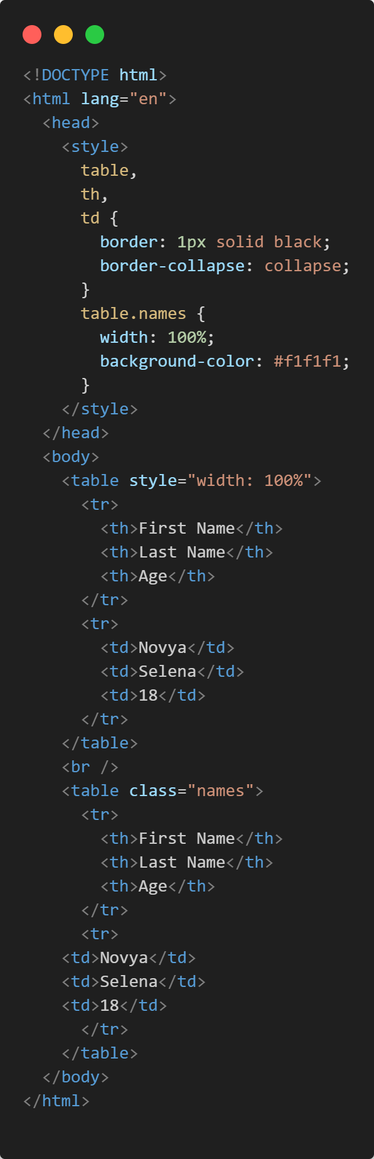
hasil
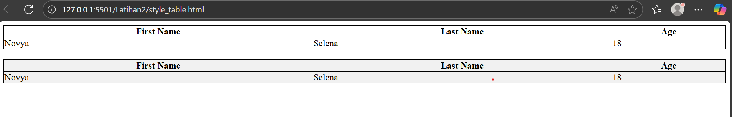
Style_table.html
menunjukkan cara menata tabel menggunakan ID Selector (#nama-id) untuk memberikan gaya unik:
- Tujuan: Menata dua tabel; satu dengan gaya dasar, dan satu lagi dengan gaya unik menggunakan ID.
- CSS Umum (table, th, td):
  - Memberikan batas 1px solid black dan menggabungkan batas (border-collapse: collapse).
  - Memberikan padding 5px dan perataan teks kiri (text-align: left).
- CSS Khusus (table#t01):
  - Menargetkan hanya elemen <table> dengan id="t01".
  - width: 100%.
  - background-color: abu-abu muda (#f1f1f1).
- HTML Body:
  - Tabel Pertama: Ditata hanya dengan CSS umum.
  - Tabel Kedua: Memiliki atribut id="t01", sehingga akan ditata dengan gaya umum ditambah lebar 100% dan latar belakang abu-abu muda.

Code :
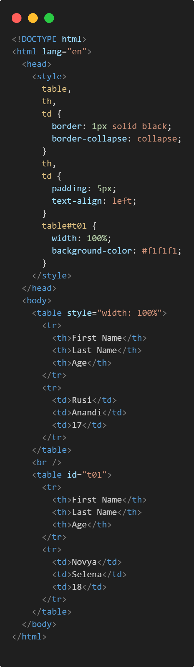
Hasil :
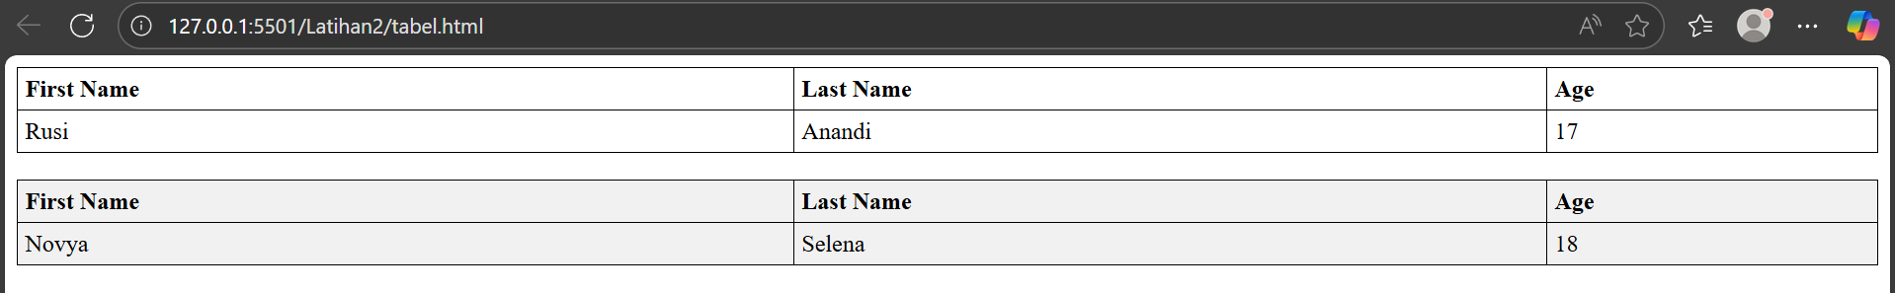

PENJELASAN
menunjukkan cara menata tabel menggunakan Class Selector (.nama-class) untuk memberikan gaya yang dapat digunakan kembali:
- Tujuan: Menata dua tabel; satu dengan gaya dasar, dan satu lagi dengan gaya unik menggunakan Class.
- CSS Umum (table, th, td):
  - Sama seperti sebelumnya, memberikan batas dan menggabungkan batas.
  - Catatan: Padding dan text-align tidak ada di selector ini, tetapi bisa jadi ada di contoh yang lebih lengkap (tidak terlihat di gambar ini).
- CSS Khusus (table.names):
  - Menargetkan hanya elemen <table> dengan class="names".
  - width: 100%.
  - background-color: abu-abu muda (#f1f1f1).
- HTML Body:
  - Tabel Pertama: Ditata hanya dengan CSS umum.
  - Tabel Kedua: Memiliki atribut class="names", sehingga akan ditata dengan gaya umum ditambah lebar 100% dan latar belakang abu-abu muda.

